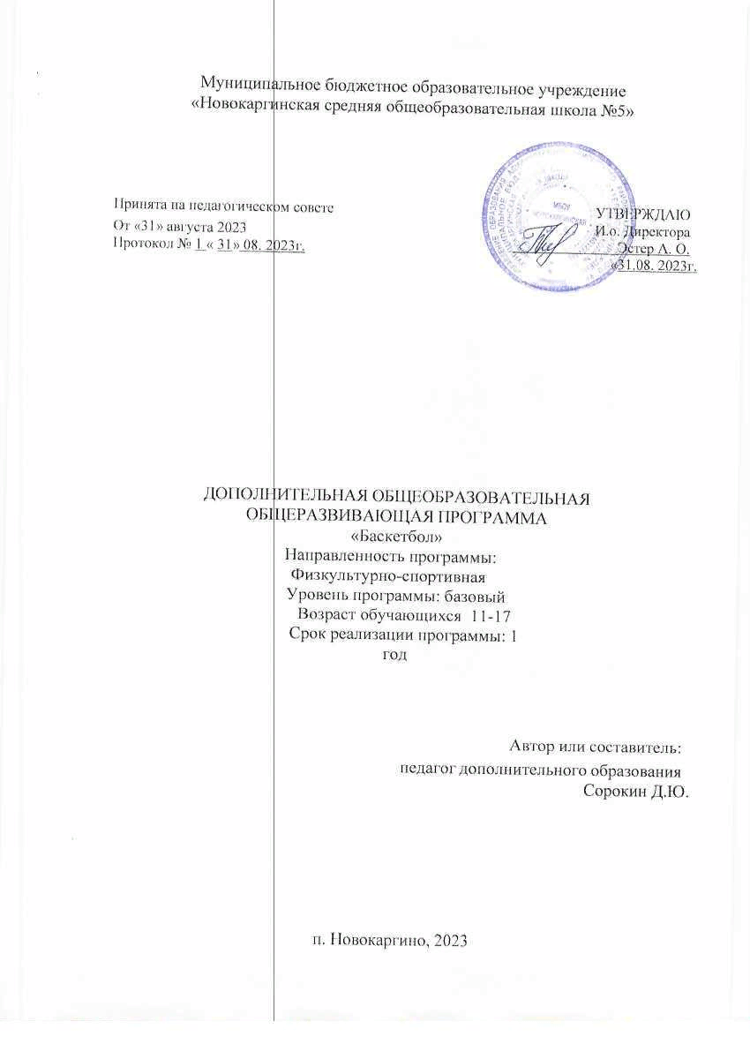

# 1.Комплекс основных характеристик программы

**1.1 Пояснительная записка**

Дополнительная общеобразовательная общеразвивающая программа "Баскетбол" является:

* ***по уровню разработки*:** модифицированная;
* ***по сроку реализации:*** краткосрочная. Программа реализуется в течение 1 года обучения.
  + ***по уровню реализации:*** программа рассчитана на реализацию с детьми среднего школьного возраста.
  + ***по уровню освоения:*** программа является базовой.

# Направленность программы

Данная **программа** имеет физкультурно - спортивную **направленность**.

**Программа** направлена на многолетнее воспитание, оздоровление, привитие интереса к занятиям спортом и подготовку резервов юных баскетболистов.

# Программа разработана в соответствии со следующими нормативно-правовыми документами:

1. Федеральный закон РФ от 29 декабря 2012 года №273-ФЗ

«Об образовании в Российской Федерации»;

1. Методические рекомендации по проектированию дополнительных общеразвивающих программ (письмо Минобрнауки РФ от 18 ноября 2015 года № 09-3242).
2. Приказ Министерства Просвещения РФ от 09.11.2018 г. № 196 «Об утверждении Порядка организации и осуществления образовательной деятельности по дополнительным общеобразовательным программам» от 09.11.2018 года); приказом Министерства просвещения Российской Федерации от 30.09.2020 № 533 «О внесении изменений в порядок организации и осуществления образовательной деятельности, по

дополнительным общеобразовательным программам, утвержденный приказом Министерства просвещения Российской Федерации от 9 ноября 2018 г. № 196»;

1. Приказ Министерства просвещения РФ от 30.09.2020 №533 «О внесении изменений в Порядок организации и осуществления образовательной деятельности по дополнительным общеобразовательным программам, утверждённый приказом Министерства просвещения РФ от 09.11.20218г. №196.
2. Постановление Главного государственного санитарного врача РФ от 29 декабря 2010г №189 г Москва «Об утверждении СанПин 2.4.2.2821-10» Санитарно- эпидемиологические требования к условиям и организации обучения в общеобразовательных учреждениях».

# Уровни программы базовый

* + 1. **Актуальность программы**

В программе представлены доступные для воспитанников упражнения, способствующие овладению элементами техники и тактики игры в баскетбол. Программа органично вписывается в сложившуюся систему физического воспитания в дополнительном образовании. Участники программы, успешно освоившие программу, смогут участвовать в соревнованиях по баскетболу различного масштаба.

Программа актуальна на сегодняшний день, так как ее реализация восполняет недостаток двигательной активности, имеющийся у воспитанников в связи с высокой учебной нагрузкой, имеет оздоровительный эффект, а также благотворно воздействует на все системы организма. Помимо выше перечисленного, игра баскетбол имеет высокую популярностью и востребована в различных её проявлениях у подростков.

Особенностью программы является её направленность не только на развитие спортивного мастерства, но и на оздоровление детей, позволяя посещать занятия воспитанникам с разной физической подготовкой и физическими способностями.

# Педагогическая целесообразность

Педагогическая целесообразность программы определена тем, что ориентирует обучающихся на приобщение каждого к физической культуре и спорту, применение полученных знаний, умений и навыков в повседневной деятельности, улучшение своего образовательного результата, на создание индивидуального творческого продукта. Благодаря систематическим занятиям физической культурой и спортом обучающиеся приобретают общую и специальную физическую подготовку, а развитие специальных физических качеств помогает развить морфофункциональные системы растущего организма – в этом и заключается педагогическая целесообразность разработанной образовательной программы по обучению игры в баскетбол. Кроме того, педагогическую целесообразность образовательной программы мы видим в формировании у обучающегося чувства ответственности в исполнении своей индивидуальной функции в коллективном процессе (команда), с одной стороны, и формировании самодостаточного проявления всего спортивного потенциала при выполнении индивидуальных пробежек обучающегося, в соревновательной деятельности формирования тактического мышления.

# Отличительные особенности программы

Отличительная особенность дополнительной образовательной программы заключается в том, что основой подготовки занимающихся в по программе является не только подготовка юных спортсменов, но и общефизическая подготовка, направленная на более высокий показатель физического развития школьников, формирование навыков адаптации к жизни в обществе, профессиональной ориентации, а также выполнение норм Всероссийского комплекса ГТО, направленный на более высокий показатель физического развития школьников. Расширяется кругозор и интерес занимающихся к спорту. Осуществляется отбор одаренных детей к их дальнейшему поступлению в профильное учреждение, создание условий для их физического воспитания и физического развития.

# Адресат программы

Программа рассчитана на детей 11-17лет. Программа физического воспитания учащихся образовательной школы по баскетболу направлена на содействие улучшению здоровья учащихся и на этой основе обеспечения нормального физического развития растущего организма и разностороннюю физическую подготовленность. Приобретение учащимися необходимых знаний, умений, навыков для самостоятельного использования физических упражнений, закаливающих средств и гигиенических требований с целью поддержания высокой работоспособности во всех периодах жизни, а также воспитания навыков для самостоятельных занятий и умения вести здоровый образ жизни. При отборе детей важно учитывать состояние здоровья, медицинские показания (не ниже I и II групп здоровья).

# Объем и сроки освоения

дополнительной общеобразовательной общеразвивающей программы «Баскетбол» - 1 год, в объёме 68 часов, 1 раз в неделю по 2 часа. Объединение формируется из обучающихся разных возрастных групп: Рекомендуемый состав группы - 15 обучающихся. Набор обучения в группы проводится в начале сентября. Специальные знания при зачислении детей в группы не требуются.

# Форма обучения и виды занятий по программе на занятиях очная. Форма и виды занятий по программе способствуют формированию знаний умений и навыков в области вида спорта баскетбол. Для достижения результата проводятся практические контрольные тесты.

**Формы организации образовательного процесса – групповая.** Единицей учебного времени в объединении является учебное занятие.

Работа с учащимися при организации образовательного процесса предусматривает групповую, парную и индивидуальную форму работы на занятиях и предполагает использование следующих методов и приемов:

Словесные методы: объяснение, рассказ, беседа.

Наглядные методы: наблюдение, демонстрация образцов изделий, иллюстраций, слайдов, фотографий, презентаций к занятиям.

Практические приемы: работы по образцу, индивидуальные и коллективные работы обучающихся.

Объяснительно-иллюстративные: способ взаимодействия педагога и ребёнка. Объяснение сопровождается демонстрацией наглядного материала.

Репродуктивные: учащиеся воспроизводят полученные знания и освоенные способы деятельности.

Игровые: метод использования различных игровых форм в организации деятельности; в аттестационных занятиях или усвоения нового материала. Этот метод предусматривает использование разнообразных компонентов игровой деятельности в сочетании с другими приемами: вопросами, объяснениями, пояснениями, показом и т.д.

Режим занятий Общее количество часов в год - 68часов, в неделю 2 часа.

Занятия проводятся 1 раз в неделю 2 занятия по 45 минут, с перерывом 5 минут. В случае перехода на дистанционное обучение длительность занятий составляет:

# Цель и задачи программы

**Цель:** всестороннее физическое развитие, способствующее совершенствованию многих необходимых в жизни двигательных и морально- волевых качеств, выявление лучших спортсменов для выступления на соревнованиях.

# Задачи:

**воспитательные:**

-воспитание потребности и умения самостоятельно заниматься физическими упражнениями, сознательно применять их в целях отдыха, тренировки, повышения работоспособности и укрепления здоровья;

* воспитывать чувство ответственности за себя;
* воспитывать нравственные и волевые качества: волю, смелость, активность.
* формировать качества личности: настойчивость, терпение, аккуратность;

**развивающие:**

* развить развивать двигательные способности детей;

развивать необходимые физические качества (силу, выносливость, гибкость, координацию движения, быстроту реакции, меткость);

* формировать умение самостоятельно планировать свою деятельность;
* формировать умение осуществлять контроль и регуляцию собственных действий;

**образовательные:**

* освоить технику игры в баскетбол;
* познакомить с правилами игры и судейство;
* ознакомить с основами физиологии и гигиены спортсмена;
* ознакомить с основами профилактики заболеваемости и травматизма в спорте;
* формировать устойчивый интерес к занятиям физической культурой и спортом.

# Содержание программы

* + 1. **Учебный план**

**Учебный план**

|  |  |  |  |  |  |
| --- | --- | --- | --- | --- | --- |
| № п/п | Наименование разделов | Количество часов | | | Аттестация/контроль |
| Всего | Теория | Практика |  |
| 1 | Развитие баскетбола в России и за рубежом | 1 | 1 |  | Устный опрос |
| 2 | Техника безопасности на занятиях. | 1 | 1 |  | Сдача контрольных нормативов |
| 3 | Общая и специальная физическая подготовка | 24 |  | 24 | Сдача контрольных нормативов |
| 4 | Основы техники и тактики игры | 32 |  | 32 | Сдача контрольных нормативов |
| 5 | Учебные и товарищеские игры и соревнования | 6 |  | 6 | Сдача контрольных нормативов |
| 6 | Тестирование | 2 |  | 2 | Устный опрос |
|  | Итого | 68 | 2 | 64 |  |

**Содержание учебного плана**

1. **Общефизическая подготовка.**

Основы знаний. Понятие о физической культуре. Развитие физической культуры в современном обществе. Физическая культура и спорт в системе общего и дополнительного образования. Влияние физических упражнений на организм человека. Краткие сведения о строении человеческого организма (органы и системы). Влияние различных физических упражнений на укрепление здоровья и работоспособности. Формирование у обучающихся устойчивых мотиваций на ЗОЖ. Необходимость ежедневными занятиями физической культурой. Двигательный режим дня. Самостоятельные занятия физической культурой и спортом.

Гигиена, предупреждение травм, врачебный контроль. Понятие о гигиене. Гигиена физических упражнений. Отдых и занятия физической культурой и спортом. Личная гигиена. Гигиена обуви и одежды. Закаливание и его значение для растущего организма ребенка. Помощь при ушибе, при растяжении и т.д. Наложение ватно-марлевой повязки .Техника безопасности при занятиях различными видами спорта на стадионе, в спортивном зале.

Врачебный контроль. Объективные данные: вес, динамометрия, спирометрия. Показания и противопоказания к занятиям различными видами спорта. Самоконтроль. Субъективные данные самоконтроля: самочувствие, сон, аппетит, работоспособность, настроение. Дневник самоконтроля.

1. Специально-физическая подготовка.

* Упражнения направленные на развитие силы
* Упражнения направленные на развитие быстроты сокращения мышц
* Упражнения направленные на развитие прыгучести
* Упражнения направленные на развитие специальной ловкости
* Упражнения направленные на развитие выносливости (скоростной, прыжковой, игровой)

1. **Техническая подготовка баскетболиста.**

Техника передвижения. Стойка баскетболиста. Ходьба. Бег. Передвижение приставными шагами (лицом вперед, влево, вправо). Остановки (прыжком). Повороты на мете (вперед, назад). Техника владения мячом. Ловля мяча двумя руками. Передачи мяча двумя руками от груди, двумя руками сверху, одной рукой от плеча. Броски мяча с места двумя руками от груди, двумя руками сверху. Ведение мяча с высоким отскоком, с низким отскоком. Техника защиты. Стойка защитника с выставленной вперед ногой. Стойка со ступнями на одной линии. Тактика нападения. Индивидуальные действия. Групповые действия. Командные действия. Учебная игра.

1. **Тактическая подготовка баскетболиста.**

Тактика игры, игровые задания 3:3, 4:4, быстрый прорыв, защита 1 против 2. Игра в пас и др.

1. **Правила игры.**

Места занятий, оборудование, инвентарь. Правила проведения соревнований. Места занятий. Пришкольная спортивная площадка (стадион), спортивный зал, подсобные помещения: раздевалка, комната для хранения инвентаря. Оборудование и инвентарь для занятий различными видами спорта.

* 1. **Планируемые результаты**

Организация деятельности по программе создаст условия для достижения **личностных, метапредметных и предметных результатов.**

* **Личностные:**

Будут развиты:

* соответствующие возрастным особенностям физические качества и потребность в здоровом образе жизни;
* качества личности: дисциплинированность, терпение, трудолюбие, самостоятельность, ответственность, работоспособность, чувство товарищества.
* ценностные отношения к себе, другим людям, окружающему миру;
* координация движений и двигательные способности;
* положительная мотивация к познанию, творчеству и достижению цели.
* **Метапредметные:**

Будут сформированы:

* умения адекватно вести себя в различных социальных ситуациях;
* умения анализировать проделанную работу, планировать и организовывать дальнейшую деятельность;
* основы самостоятельной деятельности эффективными способами организации свободного времени;
* физиологии и гигиены спортсмена;
* основы профилактики заболеваемости и травматизма в спорте
* устойчивый интерес к занятиям физической культурой и спортом; Развиты :
* индивидуальные, групповые и командные действия;
* навыки судейства.
* **Предметные:**

По окончании обучения у учащихся будут: Сформированы:

* основные понятия и термины в теории и методике баскетбола;
* знания о правилах и технике игры в баскетбол;

**Комплекс организационно-педагогических условий дополнительной общеобразовательной общеразвивающей программы:**

**Календарный учебный график**

|  |  |  |  |  |  |  |  |  |
| --- | --- | --- | --- | --- | --- | --- | --- | --- |
| **№ п/п** | **Год обучения** | **Дата начала занятий** | **Дата окончания занятий** | **Кол-во учебных недель** | **Кол-во учебных дней** | **Кол-во учебных часов** | **Режим занятий** | **Сроки проведения промежуточной аттестации** |
| 1 | 2023-2024 | 01.09.2023 | 24.05.2024 | 34 | 34 | 68 | вторник  18:00-20-00 | 14.05.2024-21.05.2024 |

# Условия реализации программы

* + - 1. **Методическое обеспечение**

Методические материалы. Подготовка юного баскетболиста осуществляется путем обучения и тренировки, которые являются единым педагогическим процессом, направленным на формирование и закрепление определенных навыков, на достижение оптимального уровня физического развития и высоких спортивных результатов обучающимися. Успешное осуществление учебно-тренировочного процесса возможно при соблюдении принципа единства всех сторон подготовки, а именно, общефизической, специальной физической, технической, тактической и морально-волевой. Успешное решение учебно-тренировочных задач возможно при использовании двух групп методов: общепедагогических и спортивных. Общепедагогические или дидактические методы включают метод наглядности, систематичности, доступности, индивидуализации обучения при единстве требований, метод опережающего развития физических качеств по отношению к технической подготовке, метод раннего освоения сложных элементов, метод соразмерности, т.е. оптимального и сбалансированного развития физических качеств. Спортивные методы включают: метод непрерывности и цикличности учебно-тренировочного процесса; метод максимальности и постепенности повышения требований; метод волнообразности динамики тренировочных нагрузок; метод избыточности, предполагающий применение тренировочных нагрузок, превосходящих соревновательные; метод моделирования соревновательной деятельности в тренировочном процессе.

При проведении занятий используется:

учебная и научная литература, таблицы, схемы, плакаты, карточки,

дидактический и контрольно-диагностический материал.

# Материально-техническое обеспечение

Условия реализации данной программы (помещение, оборудование, спортивный инвентарь): игровой зал, тренажерный зал, раздевалки, душевые комнаты, методическая комната (тренерская), комнаты для хранения инвентаря и специального оборудования, коридор (стенды, агитация и пропаганда для занятия баскетболом). При реализации образовательной программы материально-техническое оборудование и оснащение должно

соответствовать требованиям СанПиН 2.4.4.3172-14 «Санитарно- эпидемиологические требования к устройству, содержанию и организации режима работы образовательных организаций дополнительного образования детей».

Для проведения занятий в секции баскетбола необходимо иметь следующее оборудование и инвентарь:

1. Щиты с кольцами
2. Стойки для обводки
3. Гимнастическая стенка
4. Гимнастическая скамейка
5. Скакалки
6. Гимнастические маты
7. Мячи баскетбольные
8. Гантели различной массы
9. Насос ручной со штуцером.

**Кадровое обеспечение**

Педагог должен владеть необходимой профессиональной компетентностью для реализации программы: имеет опыт работы с обучающимися данного возраста, имеет навык организации образовательной деятельности обучающихся, обладает сформированными социально ориентированными личностными качествами (ответственность, доброжелательность, коммуникабельность, целеустремленность, эмпатия, тактичность и др.), а также обладает необходимым уровнем знаний и практических умений в соответствующей предметной области.

# Формы аттестации / контроля

Формы аттестации

* Формы отслеживания и фиксации образовательных результатов: видеозапись, грамота, диплом, журнал посещаемости, фото, отзыв детей и родителей, статья и др.
* Формы предъявления и демонстрации образовательных результатов: учебно-тренировочные занятия; беседы; подвижные и спортивные игры; просмотр матчей.

Контроль и отслеживание результатов деятельности проводится с целью выявления уровня развития специальных навыков, знаний обучающихся с целью коррекции процесса обучения и учебно- познавательной деятельности обучающихся.

Система отслеживания результатов включает в себя разнообразные методы и способы:

* педагогическое наблюдение;
* тестирование;
* участие в соревнованиях, конкурсах;

- игровые занятия. групповые учебно-тренировочные занятия;

Формы занятий

* + теоретические занятия;
  + медико-восстановительные мероприятия;
  + тестирование;
  + медицинский контроль;
  + соревнования;

**Список литературы**

**Список литературы используемой педагогом:**

**Для педагога:**

1. «Внеурочная деятельность учащихся Баскетбол» авторы: Г.А. Колодницкий, В.С. Кузнецов, М. «Просвещение» 2013г.

2. Комплексная программа физического воспитания учащихся 1-11классы. В.И. Лях А. А. Зданевич М. Просвещение, 2010г.

3. Баскетбол: Примерная программа спортивной подготовки для ДЮСШ, СДЮШОР. - М.: Советский спорт. 2007. -100 с.

4. Книга тренеров NBA. Техники, тактики и тренерские стратегии от гениев баскетбола. М. «Эксмо». 2017 -368 стр.

5. Вуден Д. Современный баскетбол: пер. с англ. - М.: ФиС, 1999г. - 256 с.

**Для обучающегося:**

1. Гомельский, В. Как играть в баскетбол / В. Гомельский. - М.: Эксмо,

2015.

2. Гомельский, А. Я. Баскетбол завоевывает планету. Баскетбол на

Олимпиадах / А.Я. Гомельский. - М.: Советская Россия, 2010.

3. Джон, Р. Вуден Современный баскетбол / Джон Р. Вуден. - М.:

Физкультура и спорт, 2013.

4. Пайе, Б. Баскетбол для юниоров. 110 упражнений от простых до

сложных / Б. Пайе. - М.: ТВТ Дивизион, 2017.

**Для родителей:**

1. Баскетбол: 100 упражнений и советов для юных игроков. НИК Сортэл. М. 2002г.

2. Билл Гатмен и Том Финнеган. Все о тренировке юного баскетболиста. М. АСТ. 2007г.

3. Джерри В., Краузе, Дон Мейер. Баскетбол навыки и упражнения.. М. АСТ. 2006г.

4. Евгений Гомельский. Игра гигантов. М. ВАГРИУС. 2004г.

5. Костинова Л.В. Баскетбол: Азбука спорта. М. Ф и С. 2002г.

6. Кузин В.В., Полиевский С.А. Баскетбол. М. Фис. 1999г.

7. Леонов А.Д. Малый А.А. Баскетбол – книга для учащихся – Киев, Радянська школа,

1989